全国2012年7月高等教育自学考试

工程制图试题

课程代码：02151
一、点线面作图题(保留作图线)(本大题共2小题，其中第1小题6分、第2小题4分，共10分)
1．已知线段DE在三角形ABC内，求DE的水平投影de。
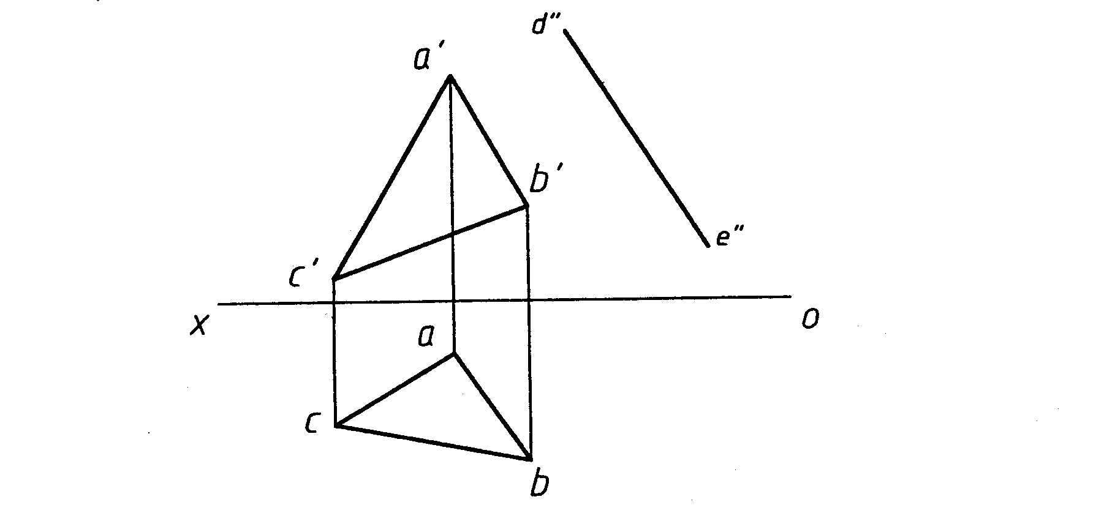
2．求作1/2圆球面上圆弧AB的正面投影和侧面投影。
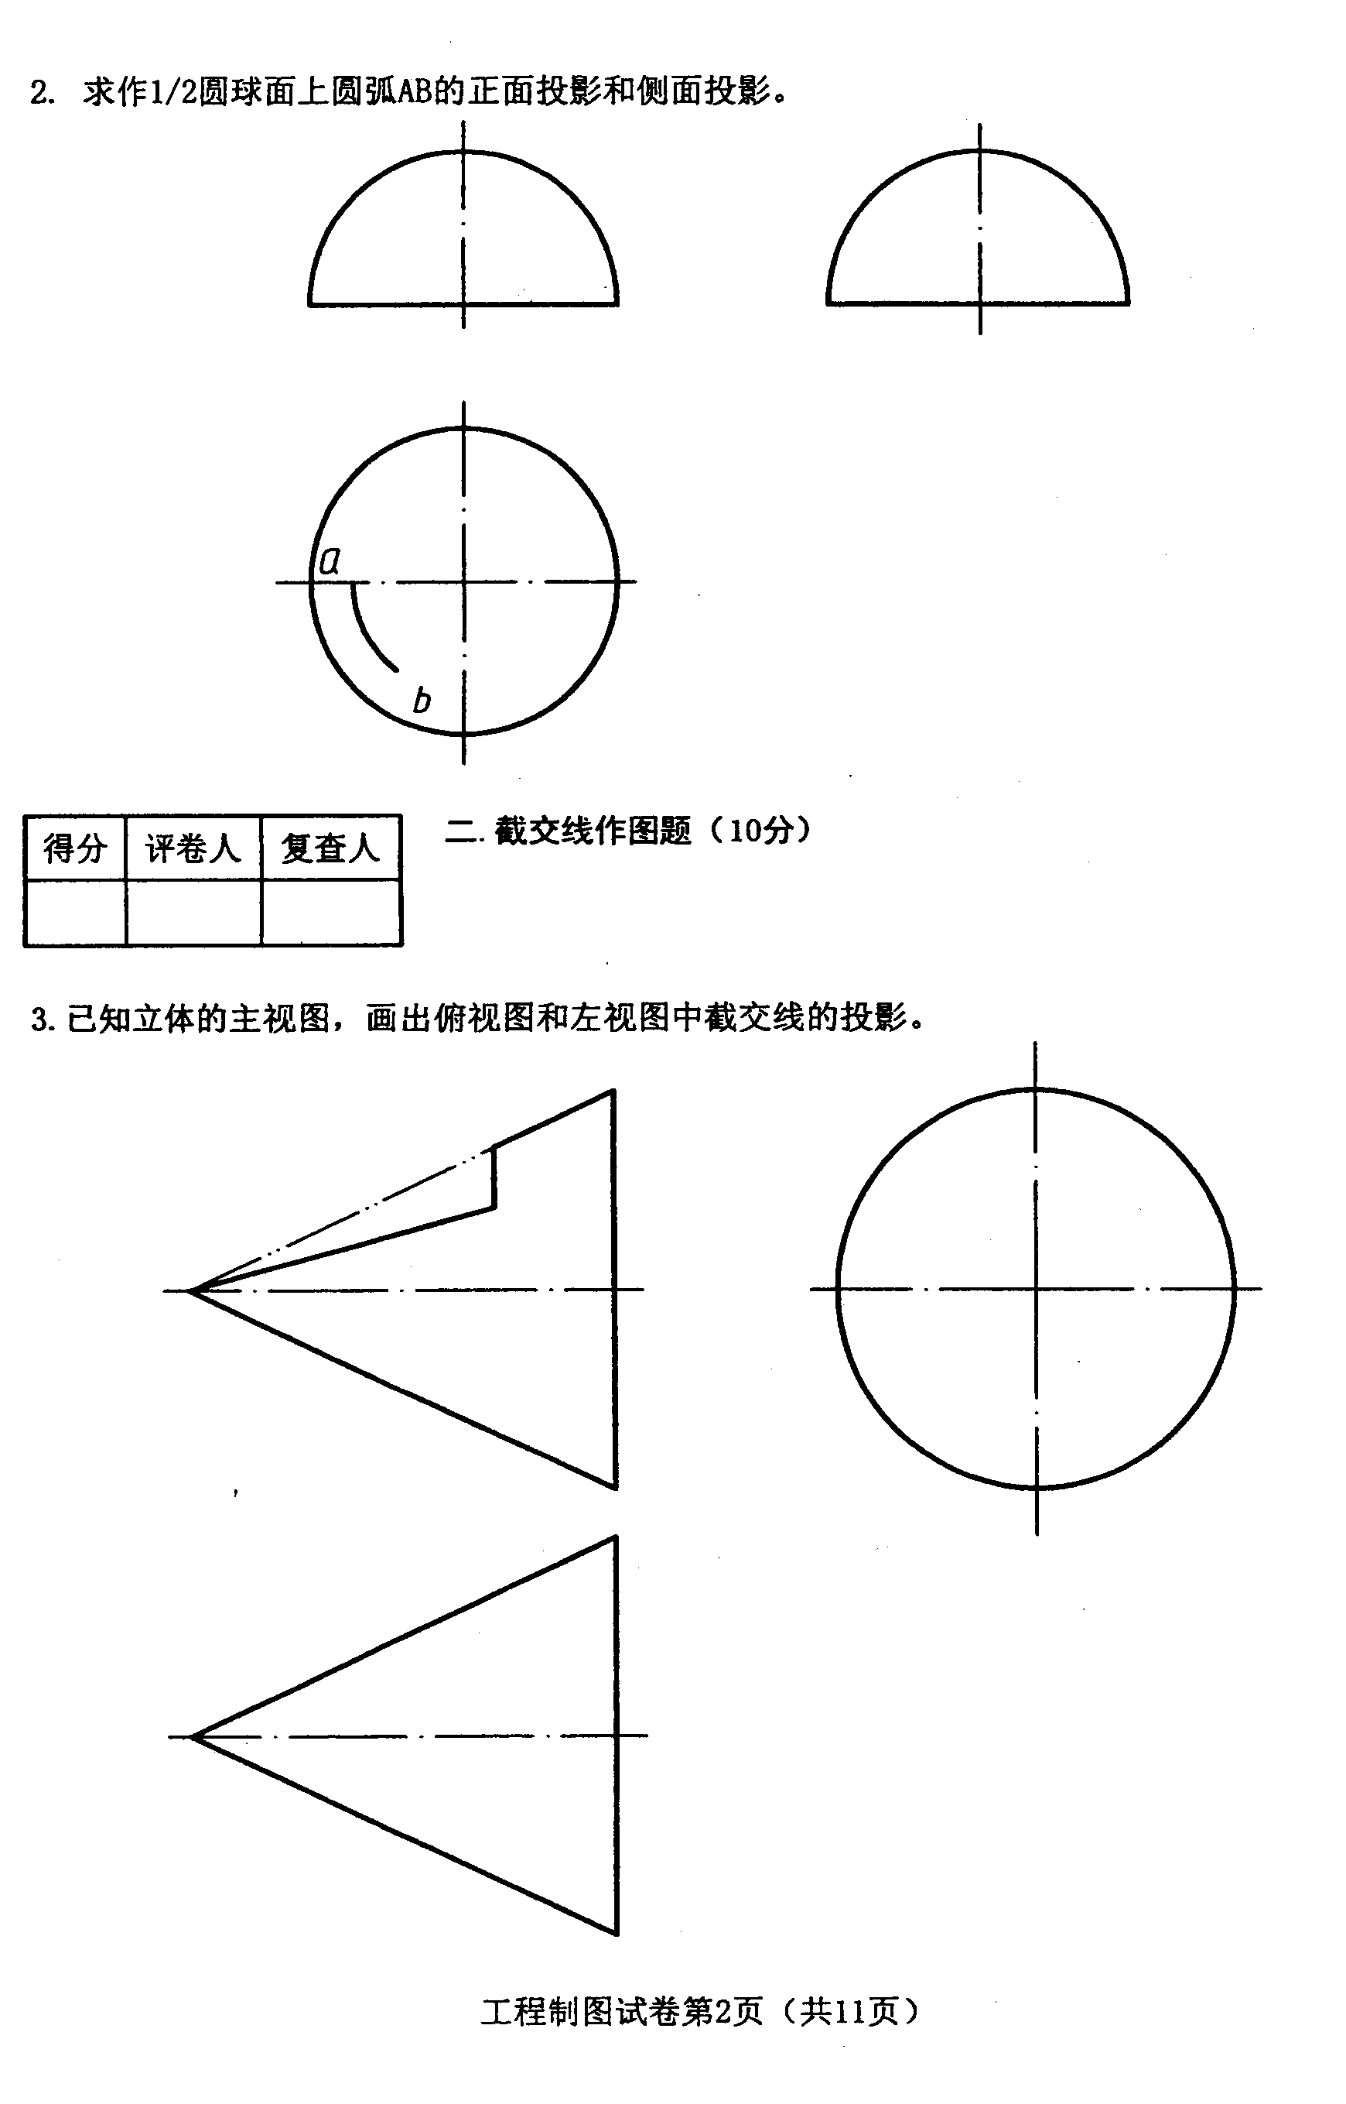

二、截交线作图题(10分)
3．己知立体的主视图，画出俯视图和左视图中截交线的投影。
三、相贯线作图题(10分)
4．已知立体的主视图和左视图，补画俯视图中相贯线及缺漏轮廓线的投影。
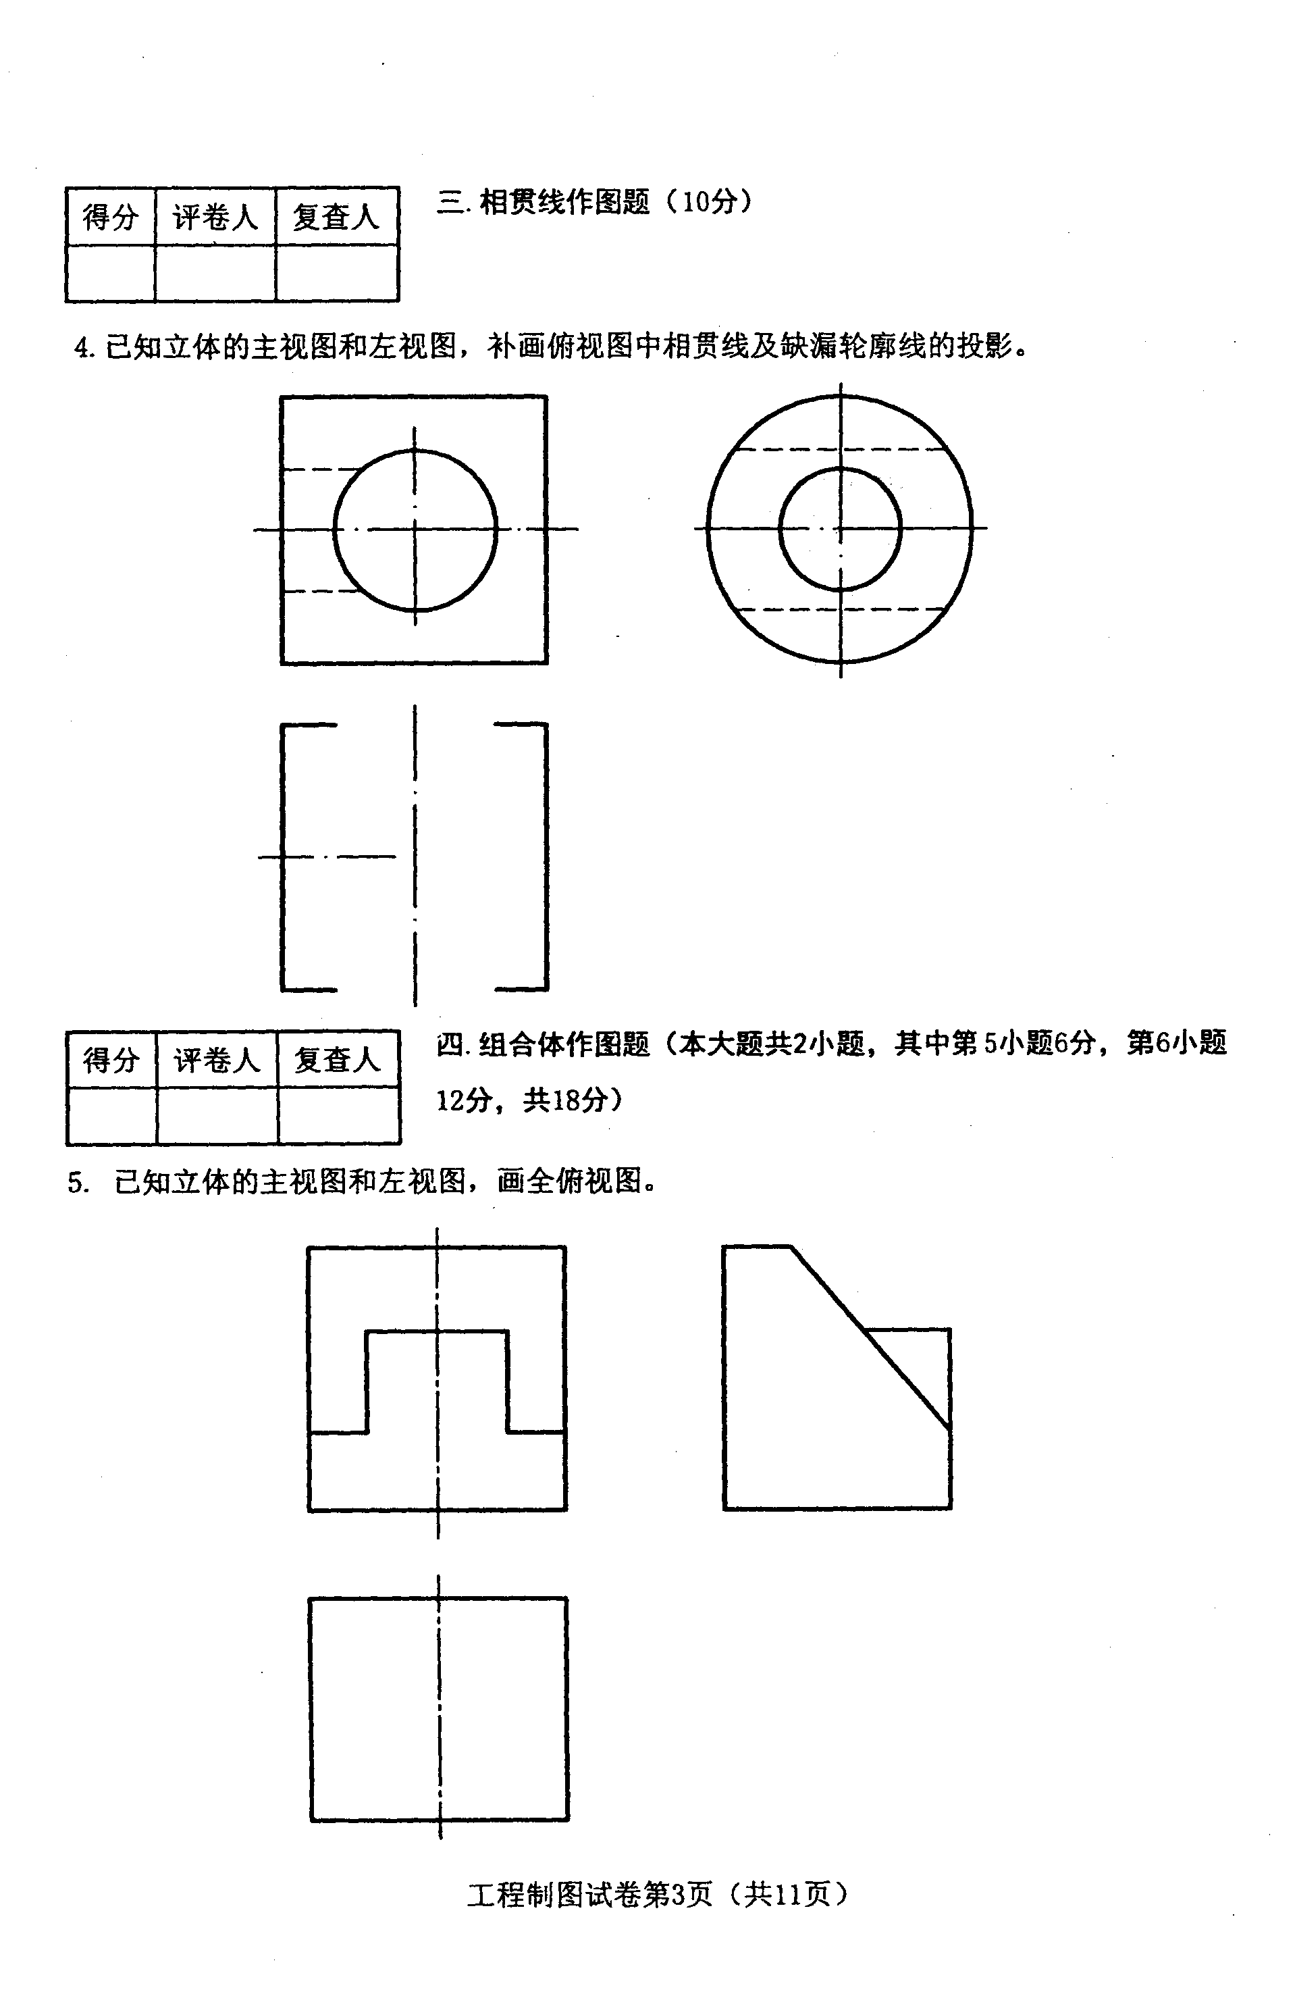

四、组合体作图题(本大题共2小题，其中第5小题6分，第6小题12分，共18分)
5．己知立体的主视图和左视图，画全俯视图。
6．已知立体的主视图和俯视图，画出左视图(虚线不能省略)。
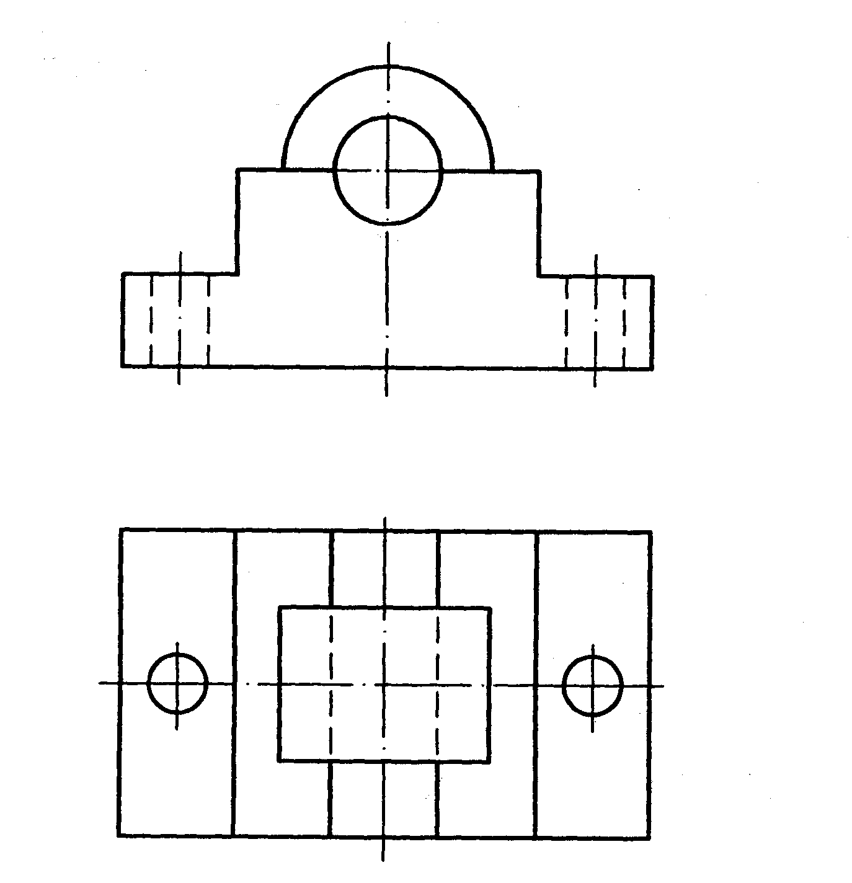

五、组合体尺寸标注题(12分)
7．标注组合体的尺寸，尺寸数值按1∶1在图中量取后取整数。
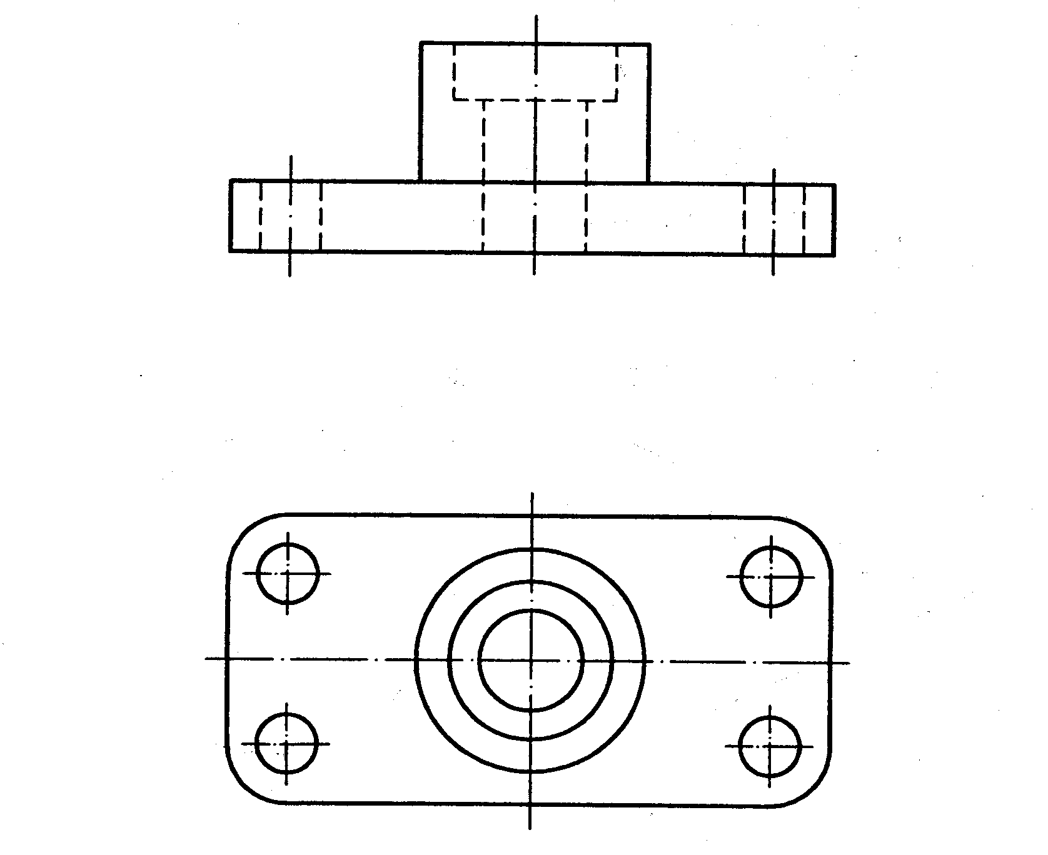
六、轴测图作图题(5分)
8．根据给定的三视图，画全立体的正等轴测图。
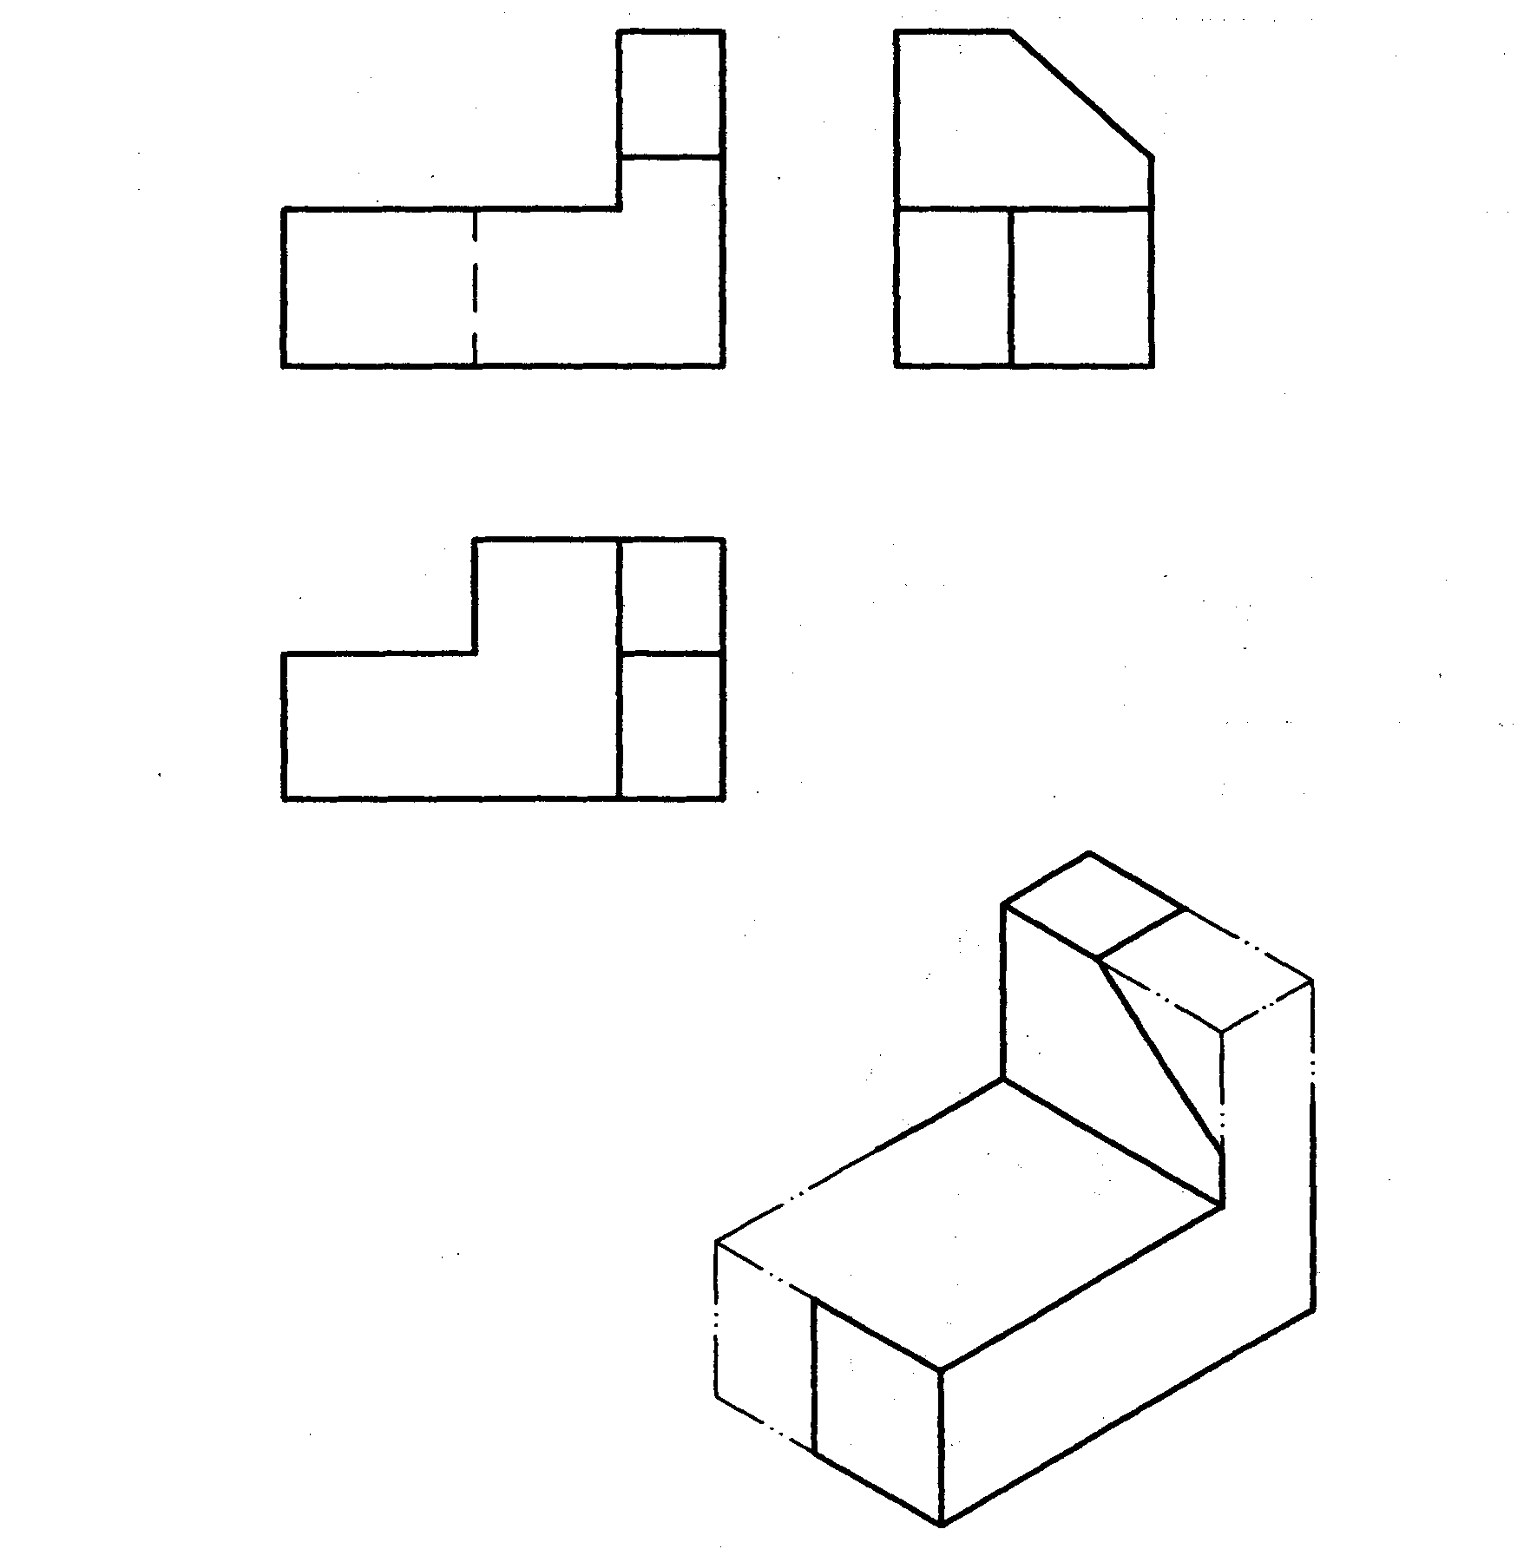
七、视图、剖视作图题(12分)
9．根据给出物体的主、左视图和A向视图，在中间图形中画出B-B半剖视图和C-C全剖视图。
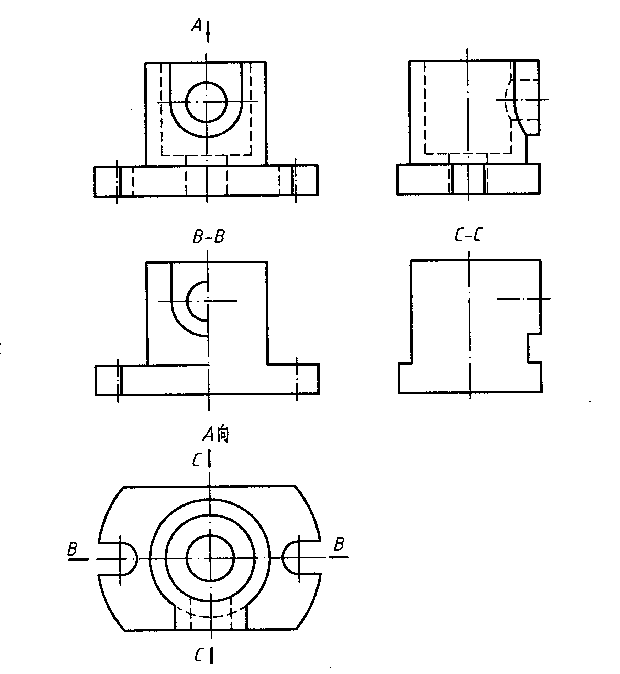
八、剖面图作图题(5分)
l0．根据给定的主视图和左视图，在指定位置画出A-A剖面图。
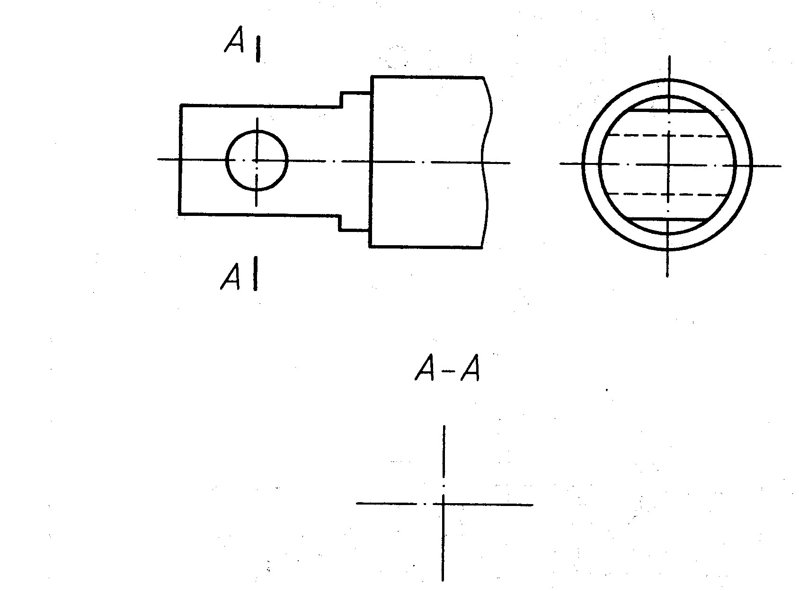
九、标准件和常用件作图题(8分)
11．补画双头螺柱连接主视图中工件和螺柱上缺漏的线。
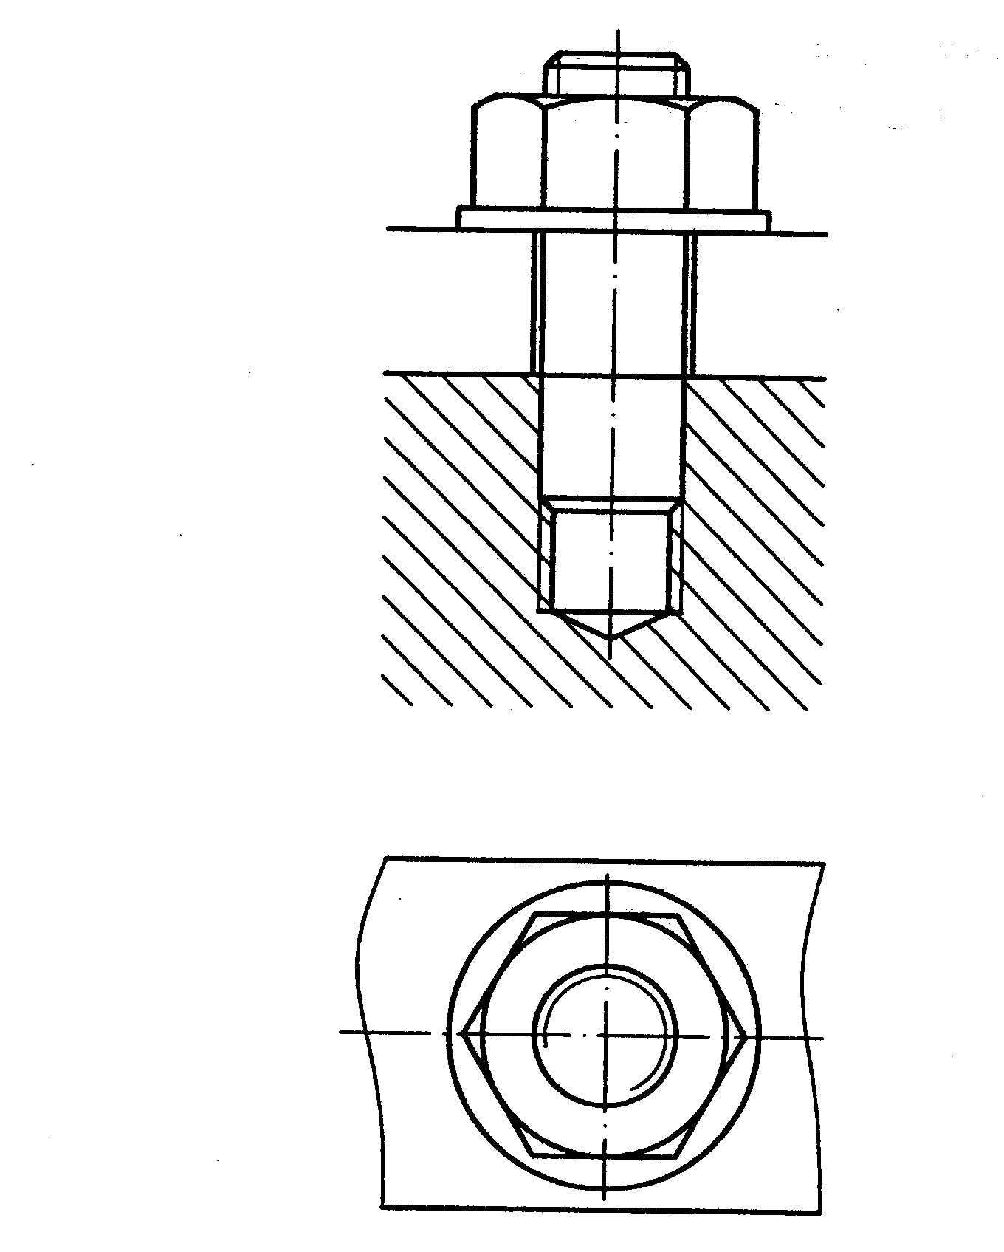
十、读零件图题(本大题共5小题，每空1分，共10分)
看懂阀体零件图(见9页的零件图)，回答下列问题：
12．端盖的材料是______，属于四类典型零件中的______类零件。
13．主视图采用了B-B______剖视图，左视图是______视图。
14．右端面上φ11圆孔的高度方向定位尺寸为______。
15．16H7孔的公差等级为______级，其基本偏差为______。
16．φ3xM6深13表示______ 个______ 孔，螺孔深为______。

